PRIRODA I DRUŠTVO:
Životinje u šumi
-pročitati u udžbeniku str.44. i 45. i riješiti radnu bilježnicu na str. 65.,66. i 67.
-napisati u bilježnicu:
Životinje u šumi
U šumi srećemo mnoge životinje:jelen,srna,vuk,smeđi medvjed,lisica,vjeverica,ptice(jastreb,sova,žuna) i kukci(jelenak,hrušt).
Lovne životinje:šumske životinje koje ljudi love za hranu i krzno

VJERONAUK:
Moja župna zajednica i župna crkva ( video – lekcija - ponavljanje )
-odgledati video – lekciju:
https://www.youtube.com/watch?v=EAbl-
88XNOU&amp;list=PL9Mz0Kqh3YKphIfNDqZ3ogAgm4H2IaT_R&amp;index=10&amp;t=0s

ZADATAK: STVARNI OPIS SMO VEĆ NAPRAVILI I NJEGA NE TREBA,OBAVEZNI ZADATAK JE SLIKOVITI OPIS
DODATNI ZADACI SU ZA ONE KOJI ŽELE.
- odigrati i ponoviti:
https://wordwall.net/hr/resource/519001/vjeronauk/%c5%beupna-zajednica
https://wordwall.net/hr/resource/2196968/vjeronauk/moja-%c5%beupna-zajednica-i-
%c5%beupna-crkva

ENGLESKI JEZIK:ovo je za oba sata ovaj tjedan
UNIT 4: EVERY DAY
LESSON 5: PROJECT

Dragi učenici,
Sljedeća tri školska sata ćete imati za zadatak napraviti jedan projekt. Molim vas da pažljivo pročitate upute i odradite zadatak jer ćete iz njega dobiti ocjenu.
Molim roditelje da slike zadatka pošalju na mail na pregled (molim Vas da se sve slike i rečenice dobro vide kako bih mogla ocijeniti zadatak.). Također Vas molim da se svi radovi pošalju do petka, 29.05.2020.
Uz zadatak, šaljem i tablicu po kojoj će se vrednovati vaš rad.

Zadatak:
Vaš zadatak je napraviti slikovnicu, odnosno napisati priču o jednom danu djevojčice Lucy ili dječaka Briana (možete sami izabrati glavni lik).
Trebate izabrati glavni lik vaše priče i nacrtati i napisati rečenice kako izgleda jedan dan vašeg lika.
Vaša slikovnica treba sadržavati 10 slika i 10 rečenica na engleskom jeziku koje opisuju slike, naslovnu stranicu i zadnju stranicu (kraj slikovnice). Sami ilustrirajte slikovnicu po želji samo pazite da su rečenice uredno i točno napisane, a crteži uredni i veliki. Nemoj zaboraviti glagolima staviti nastavak -s ili -es. Također možete koristiti i niječne rečenice (na primjer: He doesn't watch TV.)

Opis:
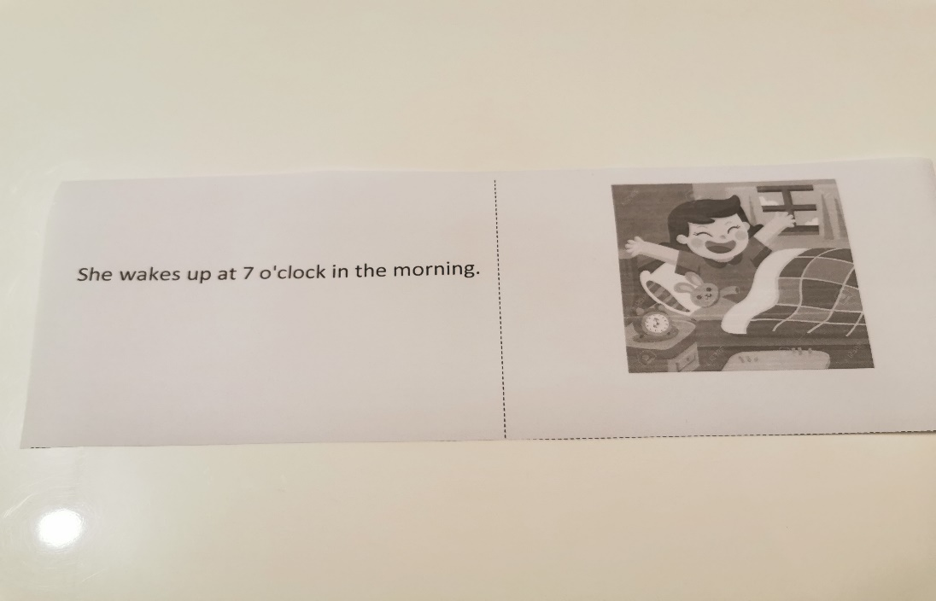

Rečenica na lijevoj strani crtež na desnoj strani

Uzmite A4 papir (može biti bijeli ili u boji). Prerežite ga na pola, a zatim svaku polovicu presavinite.
Na lijevoj stranici napišite rečenicu, a na desnoj stranici nacrtajte to što ste napisali (crtež trebate vi nacrtati, nemojte stavljati slike s interneta.)
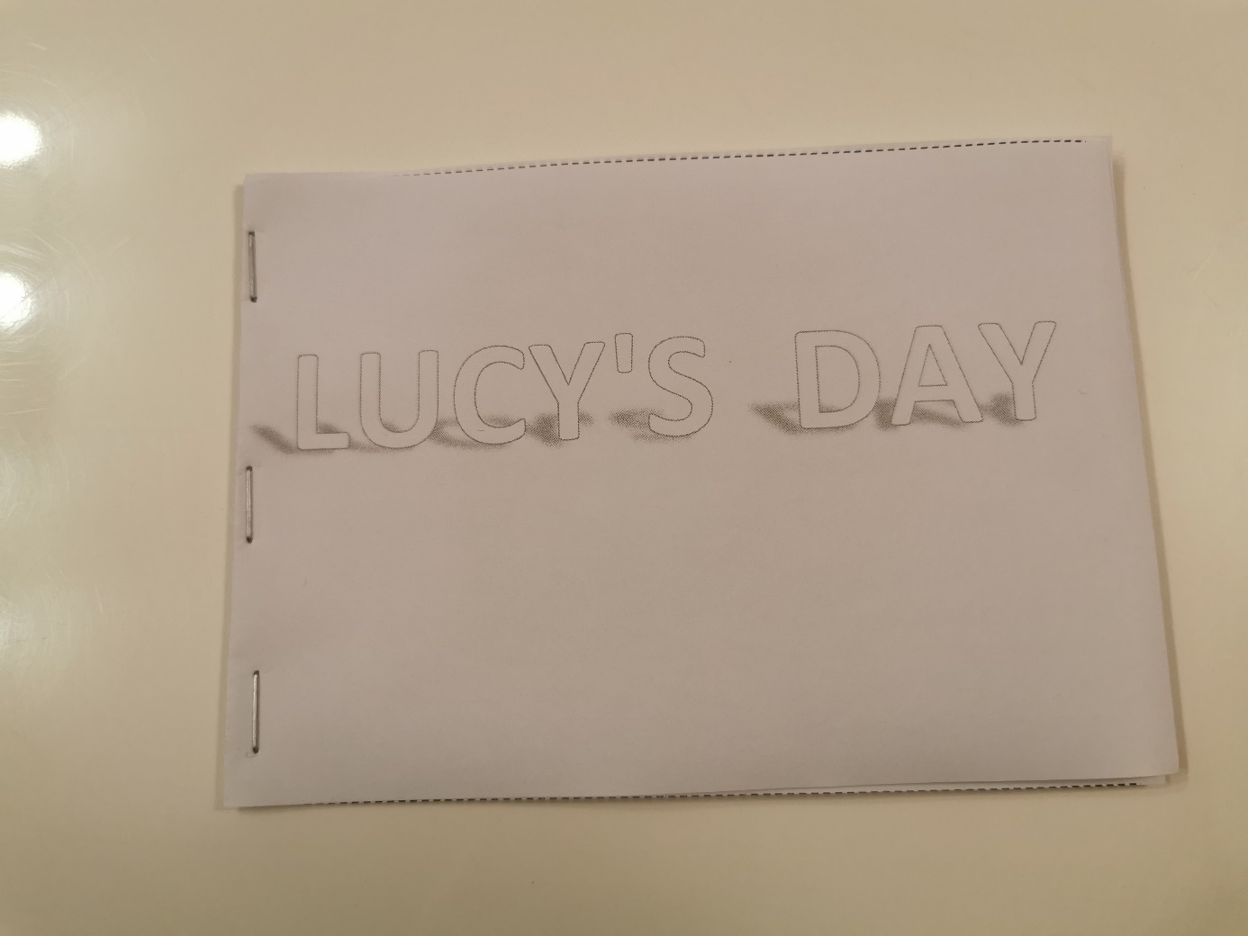

Dajte svojoj slikovnici ime (na engleskom jeziku) i ilustrirajte, odnosno nacrtajte i ukrasite naslovnu stranicu.

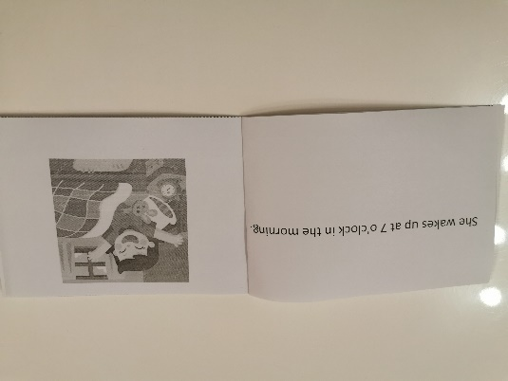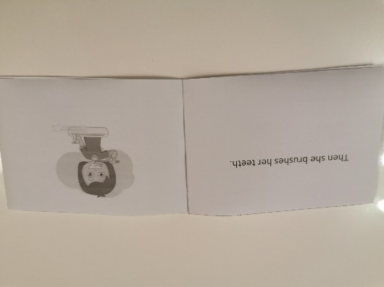

Na kraju spojite sve stranice. Možete upotrijebiti klamericu ili konac.
Čestitam, postao si autor svoje slikovnice!

Analitička tablica za vrednovanje projekta

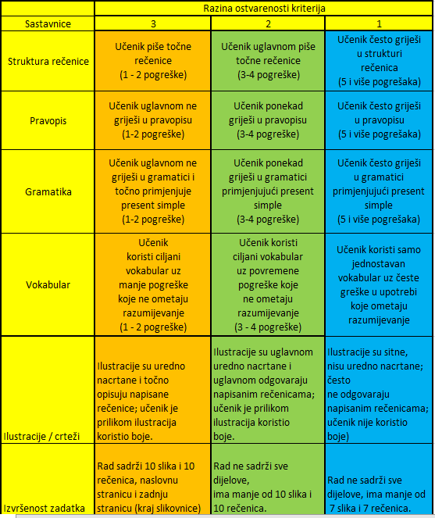
Projekt nije predan = nedovoljan (1)
- 9 = dovoljan (2)
10 – 12 = dobar (3)
13 – 15 = vrlo dobar (4)
16 – 18 = odličan (5)

TJELESNA I ZDRAVSTVENA KULTURA:
Vježbe na HRT3

HRVATSKI JEZIK:
Pismo
-udžbenik str. 266.,267.,268.
-napisati u bilježnicu:
Pisanje – pismo

- sastoji se od 5 dijelova:
1.OSLOVLJAVANJE
2.UVODNI DIO
3.SADRŽAJ
4.ZAVRŠETAK
5.POZDRAV I POTPIS

